Государственное профессиональное бюджетное образовательное учреждение
Калужской области «Калужский колледж народного хозяйства и природообустройства»

МЕТОДИЧЕСКАЯ РАЗРАБОТКА
внеклассного мероприятия
преподавателя ГБПОУ КО «Калужский колледж
народного хозяйства и природообустройства»
Цветиковой Т.В.
для студентов групп 1 ЗИО «Б»; 2 ЗИО «А»
в форме проведения обобщающего занятия по МДК 02.01 «Кадастры и кадастровая
оценка земель»

Калуга, 2019 год
Рассмотрено Согласовано
на заседании ЦК Зав. метод.кабинетом
«Землеустройства и кадастра» Захаровой М.В.______
Протокол №_____от___________ «____»________2019г.
председатель___________Натарова Л.Г.

Организация – разработчик: ГБПОУ КО «Калужский колледж народного хозяйства и природообустройства»

Автор разработки: Цветикова Т.В. –преподаватель профессионального цикла ГБПОУ КО «Калужский колледж народного хозяйства и природообустройства»;
Рецензент:

Методическая разработка внеклассного мероприятия по МДК 02.01 «Кадастры и кадастровая оценка земель» представляет собой руководство по проведению обобщающего занятия для курсов начального этапа освоения модуля в целях повышения интереса к изучаемой области и формирования понимания общественной значимости будущей профессии.

ПОЯСНИТЕЛЬНАЯ ЗАПИСКА
Обобщающее занятие по МДК 02.01 «Кадастры и кадастровая оценка земель» целесообразно проводить в игровой форме, в частности, в виде организации КВН или брейн-ринга. Таким образом, преподаватель демонстрирует свои профессиональные компетенции в сфере реализации нетрадиционных форм обучения. Тем самым решается несколько дидактических задач:
- повышается заинтересованность обучающихся в освоении профессионального модуля;
- реализуется применение нескольких видов образовательной деятельности: составление творческих заданий с использованием основной терминологии, заполнение документации, относящейся к кадастровой деятельности; предложение решений в практических ситуациях, связанных с постановкой на учет и снятием с него объектов недвижимости, установлением личности правообладателя и т.д.;
- обеспечивается знакомство заинтересованных лиц с основами будущей профессии.
При этом в разработке отражаются установленные ФГОС профессиональные компетенции, предусмотренные для обучающихся соответствующей возрастной группы и специализации:
ПК 2.1 Выполнять комплекс кадастровых процедур;
ПК 2.4 Осуществлять кадастровый и технический учет;
ПК 2.5 Формирование кадастрового дела.
ПРИМЕЧАНИЕ: В данном занятии не нашли отражение ПК 2.3 Выполнение кадастровой съемки (в связи с тем, что подобную операцию осуществляют традиционно в полевых условиях, а не в камеральных, образцом которых является учебная аудитория) и ПК 2.2. Определение кадастровой стоимости (поскольку освоение данной компетенции предусмотрено на выпускных курсах).
Вид занятия: урок – игра;
Тип занятия: урок – обобщение знаний.
Время проведения мероприятия: 1 академический час.
Цель проведения: закрепление в игровой форме обучающимися знаний и умений, полученных в ходе изучения курса и подготовка к будущей выработки профессиональных компетенций в рамках проведения производственной практики по ПМ 02 «Осуществление кадастровых отношений».
Задачи проведения:
- осуществление проверки степени освоения учебной аудиторией курса МДК 02.01 «Кадастры и кадастровая оценка земель» для ее будущей подготовки к осуществлению профессиональной деятельности по указанному направлению;
- выработка способностей работы в группе при решении практических ситуаций;
- подготовка обучающихся к освоению профессиональных компетенций на старших курсах.
Оборудование и материалы:
1) карточки с заданиями;
2) чертежные принадлежности;
3) тетради для практических работ по курсу МДК 02.01 «Кадастры и кадастровая оценка земель».

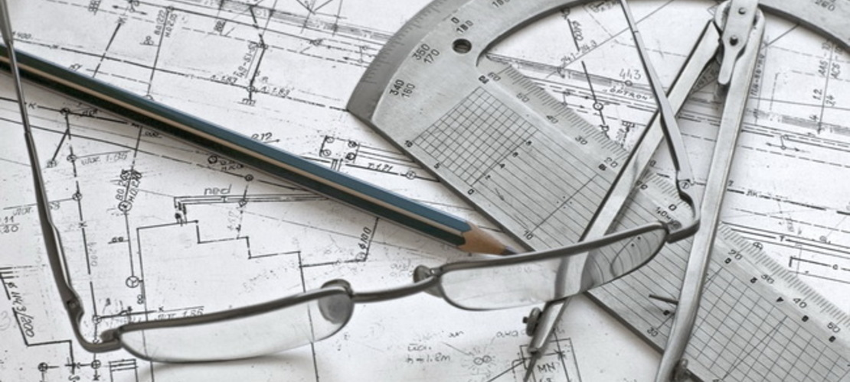
Вводная часть (2-3 минуты): обучающимся предлагают поучаствовать в дидактической игре; поясняют цели и задачи; устанавливают количество заданий и кратко раскрывают их содержание.
Участников разбивают на две группы по 5 человек. Обучающиеся, не задействованные в мероприятии, составляют болельщиков.
ЗАДАНИЕ № 1. РАЗМИНКА
Каждой команде предлагается ответить на 10 вопросов. Если никто из участников команды не может представить свою версию или отвечает неправильно, то право ответа переходит к другой команде, а затем к болельщикам. За каждый правильный ответ начисляется 1 балл.
ВОПРОСЫ ДЛЯ ОБРАЗЦА
1. Систематизированный учет объектов недвижимости (ответ: кадастр).
2. Объекты недвижимости, характеризующиеся такими параметрами, как «кадастровая стоимость»; «тип разрешенного использования»; «тип фактического использования»; «площадь»; «удельный показатель кадастровой стоимости» (ответ: земельный участок).
3. Основной документ, составляемый по результатам кадастровых работ на земельные участки (ответ: межевой план).
4. Чтобы не было споров с соседями по даче, надо составить … .(ответ: акт согласования границ земельных участков).
5. Типы объектов капитального строительства разделяются на эти группы. (ответ: жилые и нежилые здания или помещения).
6. В отношении земельных участков рассчитывают кадастровую стоимость, а в отношении объектов капитального строительства … . (ответ: рыночную стоимость).
7. Статус лица, имеющего право на подачу заявления об осуществлении кадастрового учета (ответ: правообладатель).
8. Кадастровая система, сочетающая децентрализованный и централизованный подходы при осуществлении учета объектов недвижимости (ответ: англо-американская).
9. Основная учетная единица земель на Западе (ответ: парцелла).
10. Специалист, осуществляющий комплекс кадастровых работ в отношении земельных участков и объектов капитального строительства (ответ: кадастровый инженер).
11. Сколько оснований осуществления кадастрового учета законодательно установлено? (ответ: 3).
12. В отношении каких объектов недвижимости говорят об их формировании, а когда имеют ввиду создание? (ответ: земельные участки формируются, а объекты капитального строительства создаются).
13. Лесные участки первоначально учитывались в рамках … кадастра (ответ: лесного).
14. В России первой учетной документацией в отношении земель были … книги (ответ: писцовые и дозорные).
15. Основной целью кадастрового учета является … (ответ: обеспечение налогообложения объектов недвижимости).
16. Регистрация прав на объекты недвижимости подтверждает документ, который называется… (ответ: кадастровая выписка).
17. По результатам кадастровых работ все материалы составляются в … формах (ответ: электронной и бумажной).
18. В каких материалах показано графическое изображение исследуемого объекта недвижимости и окружающей обстановки? (ответ: кадастровые карты).
19. Обозначение, индивидуализирующее объект недвижимости и не повторяющееся во времени и пространстве (ответ: кадастровый номер).
20. Какие ошибки могут возникать при осуществлении кадастровых работ? (ответ: технические и кадастровые).
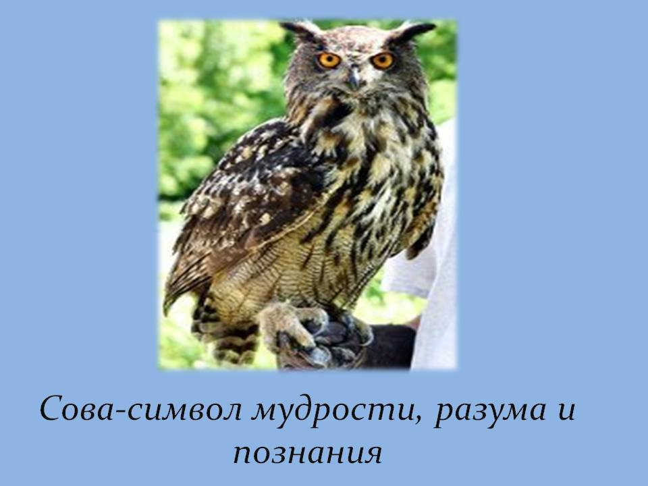
ЗАДАНИЕ № 2. ПРАКТИЧЕСКОЕ ЗАДАНИЕ ДЛЯ ГРУПП
1. Председатель крестьянского фермерского хозяйства «Рассвет» взял в аренду земельный участок площадью 3 га для строительства животноводческого комплекса по договору № 135 от 13.02.2018г..
Участок был поставлен на кадастровый учет 13.01.2018г. с номером 40:01:000980:090. Объект находится по адресу: Калужская область, г. Калуга, пос. Шопино.
В качестве документа, подтверждающего права на объект была выдана кадастровая выписка, которую правообладателю предложили самостоятельно заполнить. Следует помочь ему осуществить данное действие. (Заполните документ по представленному образцу).

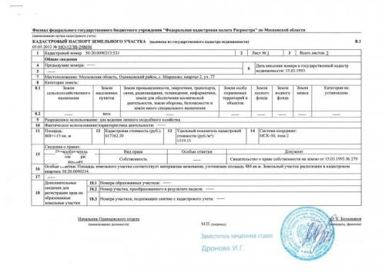

2. Гражданин Савельев М.М. приобрел в собственность по договору купли – продажи № 345/01 от 15.01.2019г. трехкомнатную квартиру по адресу: Калужская область, г. Калуга, ул. Гоголя, д.1, кв. 7; на учет объект поставлен 15.12.2018г.. Кадастровый номер объекта 40:01:009087:010; сведений о прежних номерах отсутствуют.
В качестве документа, подтверждающего права на объект была выдана кадастровая выписка, которую правообладателю предложили самостоятельно заполнить. Следует помочь ему осуществить данное действие (образец документа прилагается)
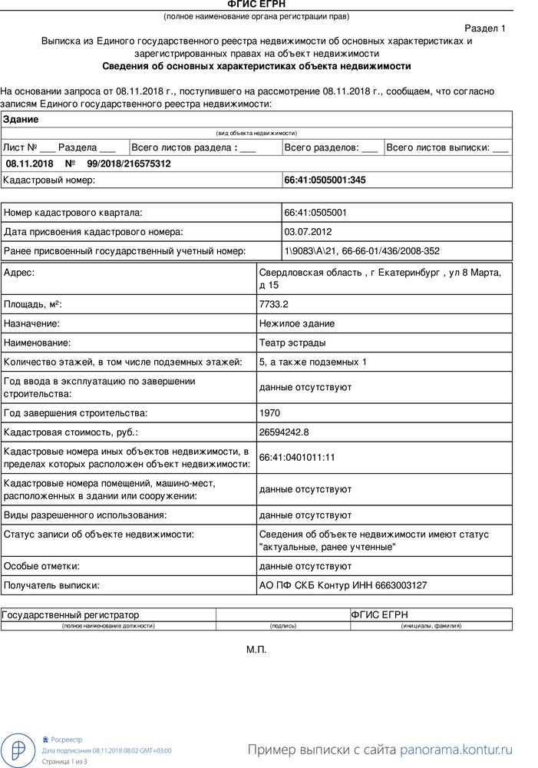
ЗАДАНИЕ №3. РЕШЕНИЕ ПРАКТИЧЕСКИХ СИТУАЦИЙ
Каждая группа предлагает своим соперникам три практические ситуации для решения, на обдумывание которого дается 1 минута.
1) Гражданин Н. решил поставить на кадастровый учет земельный участок, доставшийся ему по наследству. Какие документы он должен предоставить в уполномоченный орган?
2) Может ли кадастровый учет осуществляться правообладателем через представителя, в каких случаях и какие документы требуется для этого предоставить?
3) Укажите категорию земельного участка, типы его разрешенного и фактического использования, если на нем построен многоквартирный жилой дом.
4) В межевом плане одна из границ участка пересекла смежный участок.
Какой вид ошибки имеет место и как она устраняется?
5) Расшифруйте кадастровый номер объекта недвижимости в соответствии с кадастровым делением: 40:01:896754:019.
6) Присвойте номер земельному участку, последнему в кадастровом квартале и образованном путем объединения участков с номерами: 40:01:002300:019 и 40:01:002300:020.

ЗАДАНИЕ №4. ДОМАШНЕЕ ЗАДАНИЕ (ПОДГОТОВИТЬ ВИДЕОРОЛИК НА 2 МИНУТЫ О РАБОТЕ КАДАСТРОВЫХ ИНЖЕНЕРОВ) ПО ЗАДАННОМУ ОБРАЗЦУ

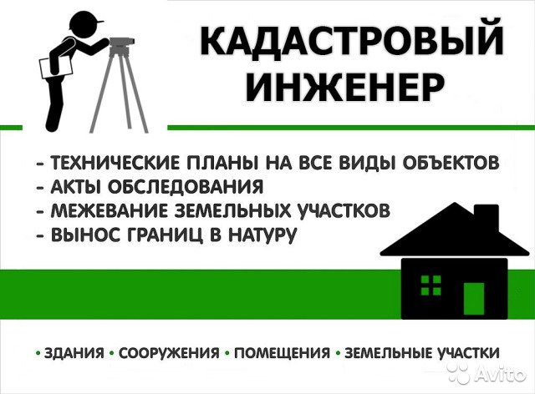

ЗАКЛЮЧИТЕЛЬНАЯ ЧАСТЬ

Подведение итогов мероприятия, награждение победителей и активных участников символическими призами.
Ведущий подробно останавливается на положительных и отрицательных сторонах проведенной игры, разъясняет причины ошибок и недочетов в действиях участников с целью предупреждения возможных коллизий в будущем. При этом важно поддержать позитивное настроение команд, независимо от полученных результатов для недопущения снижения познавательного интереса к образовательному процессу в целом и к определенному курсу, в частности.

ПЛАНИРУЕМЫЕ РЕЗУЛЬТАТЫ МЕРОПРИЯТИЯ
1) Повышения интереса обучающихся к МДК 02.01 «Кадастры и кадастровая оценка земель»;
2) Формирование у вышеуказанных групп готовности к осуществлению профессиональных компетенций по заданному направлению;
3) Осознание участниками мероприятия общественной значимости избранной ими специальности.

СПИСОК ИСПОЛЬЗОВАННЫХ ИСТОЧНИКОВ
1. Федеральный закон РФ «О кадастровой деятельности» (от 11.07.2007г.) (в ред. ФЗ № 217-ФЗ от 29.07.2017г.);
2. Федеральный закон РФ «О государственной регистрации недвижимости» (от 13.07.2015г. № 218-ФЗ) (в ред. от 31.12.2017г. № 507-ФЗ);
3.Боголюбов С.А., Зотова О.А. Земельное законодательство. Сборник документов. – М.: ТК Велби, Изд-во Проспект, 2016.
4.Ефимов А.Ф., Толчеев Н.К. Земельные споры. Чему не учат студентов. - М.: ТК Велби, Изд-во Проспект, 2018.
5. Оглоблина О.М., Тихомирова Л.В. Земли в Российской Федерации: категории, виды, порядок использования. – М.: Издательство Тихомирова М.Ю., 2017.
6. Сальников И.В. Земельные участки: Правовое регулировыание, оформление, судебная практика. – М.: «Дашков и К», 2017.
7.Тихомирова Л.В. Земельные права и их защита.- М.: Издательство Тихомирова М.Ю., 2018.
8.Интернет-ресурсы: сайты www. law.edu.ru; www.laumix.ru и т.д.

